2^{ο} ΛΥΚΕΙΟ ΑΛΙΜΟΥ

ΑΣΤΕΡΟΣΚΟΠΕΙΟ ΠΕΝΤΕΛΗΣ

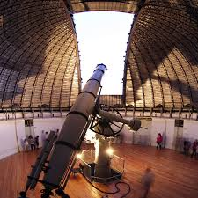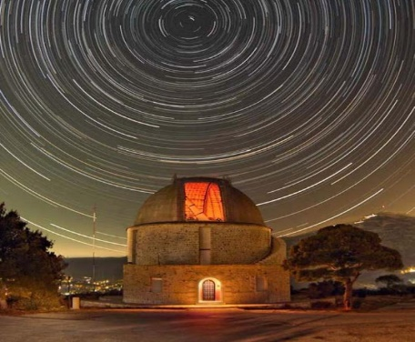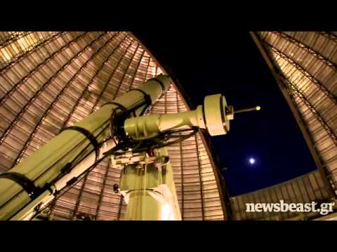
Το Ινστιτούτο Αστρονομίας, Αστροφυσικής, Διαστημικών Εφαρμογών και Τηλεπισκόπησης λειτουργεί το Κέντρο Επισκεπτών στις εγκαταστάσεις του στην Πεντέλη από το 1995. Το βασικό μέλημα του Κέντρου είναι η διάχυση αστρονομικών γνώσεων προς το ευρύ κοινό και ειδικά στους νέους, και η πληροφόρηση του κοινού για τα νέα επιτεύγματα και ανακαλύψεις στην Αστρονομία και Διαστημική Φυσική. Αυτό επιτυγχάνεται με την οργάνωση σεμιναρίων, διαλέξεων και με νυχτερινές παρατηρήσεις με το διοπτρικό τηλεσκόπιο 62.5 εκ. Newall. Επιπλέον, το Κέντρο παράγει ταινίες με αστρονομικό περιεχόμενο, οι οποίες και παρουσιάζονται στους επισκέπτες κατά τη διάρκεια των ξεναγήσεων.
Το Κέντρο Επισκεπτών στεγάζεται στο εντυπωσιακό κτίριο του τηλεσκοπίου Newall στο λόφο "Κουφός" στη Πεντέλη, περίπου 18 χλμ από το κέντρο της Αθήνας, σε υψόμετρο 500μ. Το κτίριο κατασκευάστηκε το 1958 εξ' ολοκλήρου από πεντελικό μάρμαρο. Το Newall ήταν το μεγαλύτερο τηλεσκόπιο της Ελλάδας μέχρι το 1975 και το μεγαλύτερο τηλεσκόπιο του κόσμου από το 1869 (Το διοπτρικό ή διαθλαστικό τηλεσκόπιο είναι ένα είδος οπτικού τηλεσκοπίου που χρησιμοποιεί ένα φακό ως αντικείμενο για να σχηματίσει μια εικόνα. Το σχέδιο του διοπτρικού τηλεσκοπίου χρησιμοποιήθηκε αρχικά στα κατασκοπικά γυαλιά και τα αστρονομικά τηλεσκόπια, αλλά χρησιμοποιείται επίσης και για μεγάλους φακούς καμερών τηλεφωτογραφίας) μέχρι το 1873. Πρόκειται για ένα διαθλαστικό τηλεσκόπιο (με φακό διαμέτρου 62.5 εκ., μήκους 9μ και συνολικού βάρους 16 τόνων. Πήρε το όνομα του από το Βρετανό εύπορο μηχανικό και ερασιτέχνη αστρονόμο, Robert Stirling Newall.
Με τον όρο αστεροσκοπείο εννοούμε τα διάφορα επιστημονικά ιδρύματα που διαθέτουν κατάλληλο εξοπλισμό και μέσα, επανδρωμένα με κατάλληλο επιστημονικό προσωπικό για την παρατήρηση και μελέτη ουρανίων σωμάτων και φαινομένων.
Οι αρχαιότερες ιστορικές παρατηρήσεις από αστεροσκοπείο προέρχονται από τον Ίππαρχο (περί το 140 π.Χ.) στη Ρόδο. Επίσης στην Αλεξάνδρεια περί το 200 π.Χ. φέρεται να ιδρύθηκε το πρώτο ειδικό κτίριο για αστρονομικές παρατηρήσεις στο οποίο και εργάστηκαν ο Ερατοσθένης ο Ίππαρχος καθώς και ο Πτολεμαίος οι οποίοι και είχαν βελτιώσει τα πρώτα αστρονομικά όργανα. Στη Βυζαντινή εποχή για αστεροσκοπεία χρησιμοποιούνταν πύργοι δίπλα σε διδακτήρια, όπως και το Αστεροσκοπείο της σχολής θεωρητικών επιστημών στη Τραπεζούντα.
Η εφεύρεση του τηλεσκοπίου υπήρξε σταθμός στην αστρονομική παρατήρηση μετά την οποία και άρχισαν να ιδρύονται πολλά αστεροσκοπεία με περισσότερο εξοπλισμό. Κατά τον 20ο αιώνα άρχισε να αποδίδεται και ιδιαίτερη προσοχή στην επιλογή του τόπου δημιουργίας των ώστε οι παρατηρήσεις να είναι οι καλλίτερες δυνατές. Επειδή δε πολλοί αστέρες και γαλαξίες δεν είναι ορατοί στο βόρειο ημισφαίριο άρχισαν να κατασκευάζεται από το 1960 και μετά μεγάλος αριθμός αστεροσκοπείων στο νότιο ημισφαίριο όπως στην Αφρική και Νότια Αμερική.
Από τη δεκαετία επίσης του 1950 άρχισαν να λειτουργούν ή να εφοδιάζονται παλαιότερα αστεροσκοπεία με ραδιοτηλεσκόπια τα οποία μπορεί να μην εμποδίζονται από τη νέφωση ή τα φώτα των πόλεων, πλην όμως παραμένουν ευαίσθητα σε ηλεκτρονικά παράσιτα. Σήμερα τα ραδιοαστεροσκοπεία έχουν ξεπεράσει σε αριθμό τα κλασικά "οπτικά" αστεροσκοπεία.
Τέλος από το 1980 και μετά τέθηκαν σε γήινη τροχιά μη επανδρωμένα τηλεσκόπια όπου η αστρονομική παρατήρηση είναι ακόμη πιο ευκρινής λόγω της έλλειψης ατμόσφαιρας.
Οπτικό τηλεσκόπιο λέγεται το τηλεσκόπιο εκείνο δια του οποίου αυξάνεται το φαινόμενο μέγεθος αντικειμένων που βρίσκονται μακριά. Συγκεκριμένα είναι μία οπτική διάταξη για τη συλλογή και εστίαση της ορατής ακτινοβολίας, μέσω της οποίας επιχειρείται η παρατήρηση μακρινών αντικειμένων και κυρίως ουράνιων σωμάτων. Σε κάθε τηλεσκόπιο διακρίνεται το συγκλίνον αντικειμενικό σύστημα, (που μπορεί να είναι απλούς ή σύνθετος φακός ή κοίλο κάτοπτρο), δια του οποίου σχηματίζεται πραγματική εικόνα των έναντι παρατηρούμενων σωμάτων και το προσοφθάλμιο σύστημα (συγκλίνον ή αποκλίνον) το οποίο σχηματίζει το φανταστικό είδωλο της πραγματικής εικόνας.

ΕΙΔΗ ΤΗΛΕΣΚΟΠΙΩΝ

Τα διοπτρικά τηλεσκόπια, είναι αυτά τα οποία χρησιμοποιούν συγκλίνοντα φακό για τη συλλογή του φωτός. Οι κυρτοί φακοί είναι παχύτεροι στο μέσον και λεπτότεροι στο άκρο και μετατρέπουν μια δέσμη παράλληλων φωτεινών ακτίνων σε συγκλίνουσα, γι’ αυτό και ονομάζονται συγκλίνοντες φακοί.

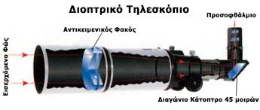

Κατοπτρικά τηλεσκόπια, λέγονται εκείνα τα οποία χρησιμοποιούν κοίλο κάτοπτρο για τη συλλογή του φωτός και ένα μικρό δευτερεύον κάτοπτρο για την ανάκλαση του φωτός στο προσοφθάλμιο φακό. Κάτοπτρο ονομάζεται το αντικείμενο του οποίου η επιφάνεια του ανακλά τις ακτίνες φωτός με αποτέλεσμα να σχηματίζεται το είδωλο του περιβάλλοντα χώρου πάνω σε αυτή. Ο πιο γνωστός τύπος κατόπτρου είναι το επίπεδο κάτοπτρο ή καθρέφτης, το οποίο έχει επίπεδη επιφάνεια. Τα είδωλα που παράγονται από επίπεδα κάτοπτρα είναι φανταστικά και έχουν το μέγεθος του πραγματικού αντικεπαράλληλη. Στα κοίλα κάτοπτρα μια παράλληλη δέσμη φωτός συγκλίνει σε ένα σημείο που αποτελεί την εστία του κατόπτρου. Στα κυρτά κάτοπτρα μια παράλληλη δέσμη φωτός αποκλίνει δίνοντας την εντύπωση ότι προέρχεται από μια σημειακή πηγή η οποία βρίσκεται «πίσω» από το κάτοπτρο.
Καταδιοπτρικά τηλεσκόπια, είναι αυτά τα οποία χρησιμοποιούν τόσο φακούς όσο και κάτοπτρα.

Το ραδιοτηλεσκόπιο είναι ειδικό όργανο, δέκτης ραδιοκυμάτων, σε μορφή κατευθυντικής ραδιοφωνικής κεραίας που χρησιμοποιείται στη Ραδιοαστρονομία, αλλά και στην παρακολούθηση τεχνητών δορυφόρων ή διαστημικών σκαφών και στη συλλογή των δεδομένων που μεταδίδουν στη Γη. Στον αστρονομικό τους ρόλο, διαφέρουν από τα συνηθισμένα (οπτικά) τηλεσκόπια στο ότι ανιχνεύουν ραδιοκύματα αντί φως. Μπορούν επομένως να ανιχνεύσουν και να παρατηρήσουν ραδιοπηγές. Επειδή τα ραδιοφωνικά μήκη κύματος είναι πολύ μεγαλύτερα εκείνων του φωτός κατά συνέπεια τα ραδιοτηλεσκόπια είναι συνήθως μεγάλες παραβολοειδείς κεραίες που μοιάζουν με τεράστια «πιάτα» (όπως και οι κεραίες που χρησιμοποιούνται για τη λήψη των ραδιοκυμάτων της δορυφορικής τηλεόρασης), προκειμένου να έχουν την ίδια ικανότητα των οπτικών τηλεσκοπίων. Τα ραδιοτηλεσκόπια χρησιμοποιούνται είτε αυτόνομα, είτε και ως μέλη διατάξεων τέτοιων κεραιών που λειτουργούν συμβολομετρικά («ραδιοσυμβολόμετρα»).

ΠΗΓΕΣ: https://el.m.wikipedia.org

Καλογεράκος Π., Φυσικός

